

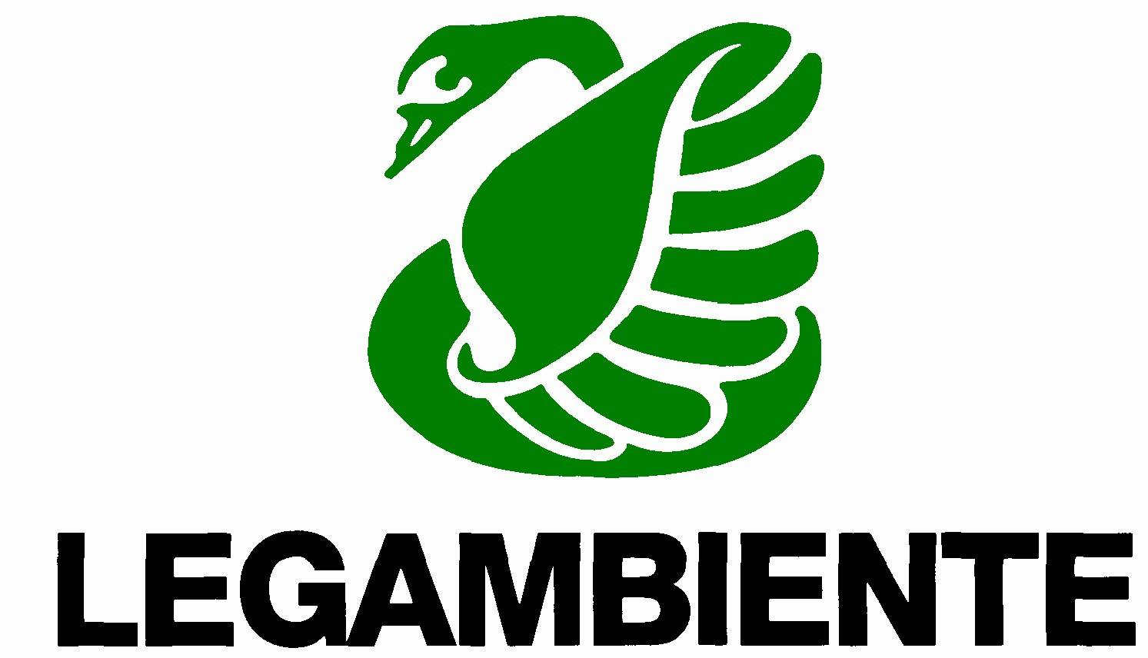
Roma, 4 ottobre 2010 Comunicato stampa
Alla Conferenza nazionale due giorni di confronto tra istituzioni, industria e mondo della ricerca
Da Fukushima al rilancio dell’economia
QualEnergia per battere la crisi
Si tiene il 6 e 7 ottobre a Firenze, nella sede della Provincia di palazzo Medici-Riccardi, il IV Forum QualEnergia? promosso da Legambiente, Editoriale La Nuova Ecologia e Kyoto Club. L’iniziativa, per la prima volta nella forma di Conferenza nazionale, propone una riflessione sul rapporto tra crisi ed energia: un settore strategico per lo sviluppo economico nazionale.
In programma 5 tavole rotonde con amministratori pubblici, rappresentanti di aziende, docenti universitari e giornalisti per parlare di fonti rinnovabili, mobilità sostenibile, Green economy. E contribuire a definire le linee della politica energetica del nostro Paese.
Il Forum QualEnergia?, che ha ricevuto il patrocinio del Ministero dell’Ambiente e della Provincia di Firenze, è un’occasione per fornire indicazioni agli operatori di settore. E ragionare su cambiamenti climatici, limiti delle risorse e stili di vita sostenibili: elementi di riflessione anche per i cittadini che grazie alla loro consapevolezza possono divenire protagonisti delle scelte energetiche.
Anche quest’anno viene presentata una ricerca, realizzata da Lorien Consulting e dalla Nuova Ecologia, sul rapporto tra Italiani e ambiente con particolare riferimento ai temi energetici. Uno studio inserito nell’ambito dell’ECOBAROMETRO, osservatorio che sviluppa indagini periodiche sulla responsabilità sociale e ambientale.
Durante la seconda giornata, Cobat (Consorzio Nazionale Raccolta e Riciclo) premia l’impegno dedicato alla mobilità sostenibile, in un mercato nazionale in continua evoluzione.
Programma e info: http://www.lanuovaecologia.it/extra.php?extra=Comunicazione

In collaborazione: Coldiretti Toscana – Lorien Consulting – QualEnergia
Main sponsor: Confindustria-ANIE – Asja Ambiente – Cobat – Energy Resources
Euroservice Group – International Power
Sponsor ufficiali: Asm Prato – Conergy – Consorzio Ecogas – Eco.Energia – Egl Italia – Exalto – Fera – Moncada – Nordex – Piaggio – Power-One – Renault – Rockwool – SMA – Sorgenia
Sponsor tecnici: Stamperia Romana – The Sign Media partner: Metropoligreen – Terra

Editoriale La Nuova Ecologia
Responsabile comunicazione – Luca Biamonte
L’Aurora Comunicazione & Marketing
Ufficio stampa – Rosita Grieco – 320/9049370 – rosita.grieco@gmail.com

